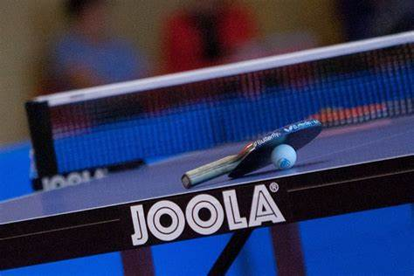

STALO TENISO TURNYRŲ “SUNDAY STARS 300+”, ZUJŪNAI, NUOSTATAI

VARŽYBOS BUS VYKDOMOS PAGAL TUO METU GALIOJANČIUS RIBOJIMUS IR REIKALAVIMUS SUSIJUSIUS SU COVID-19 PANDEMIJA

TIKSLAI IR UŽDAVINIAI

- Populiarinti stalo tenisą ir aktyvią fizinę veiklą
- Skatinti fizinį gyventojų ir moksleivių aktyvumą.
- Siekti bendravimo tarp stalo teniso žaidėjų,
- Sudaryti sąlygas varžytis ir tobulėti.
- Išaiškinti ir apdovanoti geriausius turnyro žaidėjus.

TURNYRO VYKDYMO LAIKAS IR VIETA

- Turnyro data: turnyrai bus vykdomi kiekvieno mėnesio vieną iš sekmadienių, pirmas - 2022 m. vasario 27 d., kitų turnyrų datos bus skelbiamos atskirai.
- Registracija - 11.00 val.
- Varžybų pradžia -11.30 val,
- Organizatoriai pasilieka teisę keisti varžybų datą ir laiką.
- Vieta: Vilniaus r., Zujūnai, Mokyklos g.1, Zujūnų gimnazija,
- Organizatoriai –Edvardas Uzialo ir Zujūnų gimnazijos direktorius Marek Pščolovski.

VARŽYBŲ VYKDYMO SISTEMA, DALYVIAI

- Maksimalus dalyvių skaičius varžybose - 16.
- Vyrai ir moterys žaidžia vienoje grupėje.(Moterų reitingas, skirstant į pagrindinę lentelę bus dauginamas iš 8.)
- Varžybų sistema : max. 16 dalyvių, žaidėjai suskirstomi į 4 pogrupius po 4 , pirmas dvi vietas pogrupyje iškovoję sportininkai patenka į pirmą finalą, kitas vietas – į antrą finalą, finaluose - aštuntukas dviejų minusų su visų vietų išaiškinimu. Nesusirinkus pakankamai dalyvių varžybų sistema gali būti keičiama.
- Amžius neribojamas.
- Reitingas: Varžybose gali dalyvauti tik 300 ir žemesnį reitingą turintys vyrai ir 35 ir žemesnį reitingą turinčios moterys.
- Varžybose dalyvaujantys sportininkai privalo turėti galiojančią žaidėjo licenziją.
- Dalyviai varžybų metu už savo sveikatą atsako patys.

- Aktualūs ir nuostatuose neaptarti klausimai bus nagrinėjami su varžybų organizatoriais.
- Žaidėjai dalyvaujantys turnyre patys įsipareigoja susipažinti su nuostatais ir savo dalyvavimu patvirtina, jog su jais sutinka ir jų laikosi.

- Žaidėjai neprieštarauja, kad varžybų metu gali būti filmuojami ar fotografuojami, bei nuotraukos bus patalpintos spaudoje ar socialiniuose tinkluose.

- Karščiuojantys, sloguojantys, kosintys, asmenys turnyruose dalyvauti negali.

- Varžybose bus skaičiuojamas reitingas (koeficientas 0,5). Susirinkus mažiau nei 12 dalyvių (vyrų grupėje) reitingas neskaičiuojamas. Moterims žaidžiančioms kartu su vyrais reitingas taip pat neskaičiuojamas.

APDOVANOJIMAI

- Varžybų nugalėtojas ir prizininkai bus apdovanoti taurėmis , diplomais ir prizinio fondo lėšomis, kurios bus paskirstytos: 1 vieta – 50%, 2 vieta - 30 %, 3 vieta - 20 % . 4 – 6 vietas užėmę sportininkai bus apdovanoti medaliais ir diplomais.

Dalyvio mokestis – 8 eurai. + 4 eurai į prizinį fondą , viso – 12 eurų.
Dalyvio mokestį galima sumokėti pavedimu:
Edvardas Uzialo, a/s: LT41 4010 0495 0088 2021, LUMINOR Bankas.
BŪTINA IŠANKSTINĖ REGISTRACIJA
Tel.: +370 60414040, arba el. paštas – st.turnyrai@gmail.com , arba www.raudonajuoda.puslapiai.lt

